苏师干训〔2024〕22 号

关于2024年江苏省名师、名校（园）长工作室创新培育计划项目启动暨工作室主持人

第一次集中研修活动的通知

各设区市教育局教师工作（人事、师资）处、教师发展机构：

根据《省教育厅办公室关于公布2024年中小学教师和校长培养培训项目承训基地名单的通知》精神和要求，现将2024年江苏省名师、名校（园）长工作室项目启动暨工作室主持人首次集中研修活动（项目编号：S20240206）相关事项通知如下。

—、研修对象

2024年江苏省名师工作室培育计划主持人、江苏省名校（园）长工作室培育计划工作室主持人（名单详见附件）。

二、研修时间

2024年8月21日至23日，21日下午14:00—18:00报到， 23日下午返程。

三、研修地点

南京华东饭店D楼一楼大厅，地址：南京市鼓楼区北京西路67号，联系电话：025-83120000。

四、研修内容

研修活动围绕“新时代教师队伍建设的形势与任务”“名 师、名校（园）长工作室的功能定位与建设策略”和“名师、名校（园）长工作室研修方案的研制”几个模块展开，为两年的培养活动奠定坚实基础。

五、研修要求

1. 主持人依据《培育计划指南》要求，对工作室两年的研修计划进行系统思考并修改完善。8月20日下午2点前将《工作室研修方案》发至邮箱，方案命名方式：序号（见文件）+姓名+学科（段）。名师工作室主持人研修方案发至邮箱：jsssgxzx@126.com，名校（园）长主持人研修方案发至邮箱：894286279@qq.com。
2. 请省名师工作室主持人、省名校（园）长工作室主持人，8月12日前分别扫描下方二维码实名申请进入微信群，《培育计划指南》见群文件。

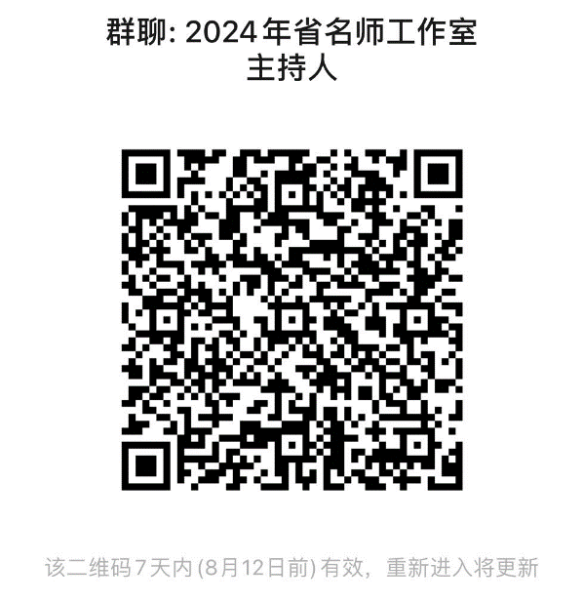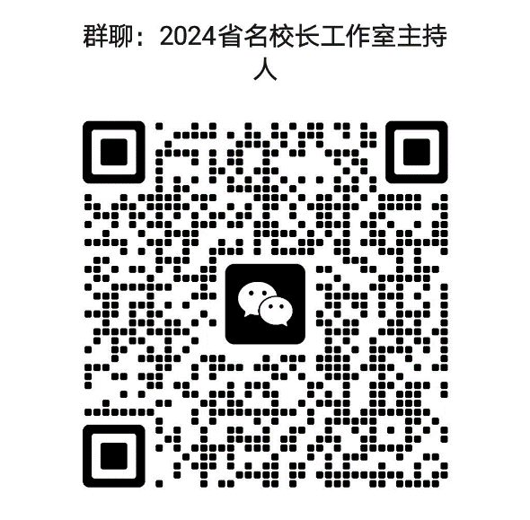

1. 自带笔记本电脑，以备学习使用。
2. 安排好工作，除不可抗拒因素外，不得请假。

六、研修经费

此项目研修经费统一由江苏省教育厅承担，工作室主持人往返交通费回所在单位按财务制度报销。

江苏省师干训中心联系人：魏洁，电话：025-83758311； 回俊松，电话：025-83758316。

附件：1.2024年江苏省名师工作室主持人名单

2.2024年江苏省名校（园）长工作室主持人名单

江苏省教师培训中心

江苏教育行政干部培训中心

2024年8月5日

附件1

2024年江苏省名师工作室主持人名单

|  |  |  |  |
| --- | --- | --- | --- |
| 序号 | 姓名 | 所在单位 | 类别 |
| 1 | 郭学萍 | 南京市鼓楼区第二实验小学 | 小学语文 |
| 2 | 孙学东 | 无锡市教师发展学院 | 初中数学 |
| 3 | 杨晓丽 | 江阴市山观高级中学 | 高中思想政治 |
| 4 | 潘淼 | 宜兴市教师发展中心 | 小学道德与法治 |
| 5 | 黄晓迪 | 徐州市云龙区教师发展中心 | 小学语文 |
| 6 | 族艳慧 | 徐州市少华街小学校 | 小学美术 |
| 7 | 韦叶平 | 江苏省武进高级中学 | 高中物理 |
| 8 | 胡云飞 | 溧阳市教师发展中心 | 高中数学 |
| 9 | 黄小燕 | 常州市教育科学研究院 | 小学英语 |
| 10 | 庞剑敏 | 苏州高新区新升幼儿园 | 学前教育 |
| 11 | 李勤华 | 江苏省吴江实验小学 | 小学英语 |
| 12 | 陈芳 | 张家港市东渡实验学校 | 初中语文 |
| 13 | 邵俊峰 | 常熟市中学 | 高中地理 |
| 14 | 周振宇 | 海安市实验小学 | 小学科学 |
| 15 | 印冬建 | 如皋市教师发展中心 | 初中数学 |
| 16 | 杜新建 | 如皋市第一中学 | 高中语文 |
| 17 | 刘洪超 | 连云港市海州实验中学 | 初中数学 |

|  |  |  |  |
| --- | --- | --- | --- |
| 序号 | 姓名 | 所在单位 | 类别 |
| 18 | 张小平 | 江苏省灌云县第一中学 | 高中英语 |
| 19 | 孟霞 | 连云港市云山小学 | 小学数学 |
| 20 | 李丽 | 淮安市淮阴区教师发展中心 | 小学语文 |
| 21 | 王琴 | 盐城市盐都区实验小学 | 小学道德与法治 |
| 22 | 杨柳 | 盐城市幼儿园 | 学前教育 |
| 23 | 李正浪 | 江苏省建湖高级中学 | 高中语文 |
| 24 | 王峰 | 扬州市教育科学研究院 | 高中化学 |
| 25 | 袁鸿祥 | 江苏省镇江中学 | 高中体育 |
| 26 | 束晓霞 | 丹阳市教师发展中心 | 高中思想政治 |
| 27 | 周立宇 | 沭阳县怀文中学 | 初中语文 |
| 28 | 张坤 | 宿迁市实验学校 | 初中历史 |
| 29 | 杜建军 | 沭阳如东实验小学 | 小学数学 |

附件2

2024年省名校（园）长工作室主持人名单

|  |  |  |  |
| --- | --- | --- | --- |
| 序号 | 姓名 | 所在单位 | 类别 |
| 1 | 杨华军 | 南京市第二十九中学天润城分校 | 初中 |
| 2 | 庄永洲 | 南京市中山小学 | 小学 |
| 3 | 贲可敬 | 江阴市夏港中学 | 初中 |
| 4 | 李争 | 无锡市峰影小学 | 小学 |
| 5 | 万众 | 徐州市第三十七中学 | 高中 |
| 6 | 詹发云 | 常州市教科院附属初级中学 | 初中 |
| 7 | 朱燕芬 | 常州市武进区湖塘桥第二实验小学 | 小学 |
| 8 | 马宁 | 常熟市中学 | 高中 |
| 9 | 张忠艳 | 苏州市枫桥中心小学 | 小学 |
| 10 | 邵敏 | 南通师范学校第二附属小学幼儿园 | 学前教育 |
| 11 | 沙建华 | 如东县掘港小学 | 小学 |
| 12 | 林来建 | 如东县河口镇景安初级中学 | 初中 |
| 13 | 王建华 | 连云港市建宁小学 | 小学 |
| 14 | 黄爱勤 | 盱眙县城南实验小学 | 小学 |
| 15 | 耿怀青 | 淮安市周恩来红军中学 | 初中 |
| 16 | 许兵 | 盐城市敬贤路实验小学 | 小学 |

|  |  |  |  |
| --- | --- | --- | --- |
| **序号** | **姓名** | **所在单位** | **类别** |
| 17 | 李明刚 | 扬州市文津中学 | 初中 |
| 18 | 李吉银 | 扬州市育才小学西区校 | 小学 |
| 19 | 杨华俊 | 句容市下蜀镇中心幼儿园 | 学前教育 |
| 20 | 孟纪军 | 句容市华阳实验小学 | 小学 |

|  |
| --- |
| 抄送：江苏省教育厅教师工作处 |
| 江苏省教师培训中心、江苏教育行政干部培训中心办公室 2024年8月5日印发 |